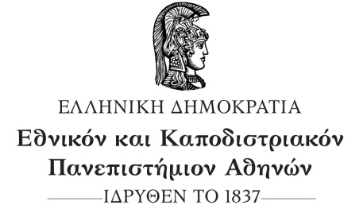
ΣΧΟΛΗ ΕΠΙΣΤΗΜΩΝ ΥΓΕΙΑΣ

ΙΑΤΡΙΚΗ ΣΧΟΛΗ

ΠΡΟΓΡΑΜΜΑ ΜΕΤΑΠΤΥΧΙΑΚΩΝ ΣΠΟΥΔΩΝ

«Αντιμετώπιση Εξαρτήσεων-Εξαρτησιολογία»

ΠΑΡΑΤΑΣΗ ΠΡΟΚΗΡΥΞΗΣ ΤΟΥ ΠΜΣ «ΑΝΤΙΜΕΤΩΠΙΣΗ ΕΞΑΡΤΗΣΕΩΝ-ΕΞΑΡΤΗΣΙΟΛΟΓΙΑ» ΑΚΑΔΗΜΑΪΚΟΥ ΕΤΟΥΣ 2022-2023

Σας ενημερώνουμε ότι δόθηκε παράταση υποβολής αιτήσεων στο ΠΜΣ «Αντιμετώπιση Εξαρτήσεων-Εξαρτησιολογία» έως και την Δευτέρα 31/07/2023. Οι ενδιαφερόμενοι θα πρέπει να υποβάλουν τα δικαιολογητικά τους σύμφωνα με την προκήρυξη είτε ηλεκτρονικά είτε ταχυδρομικώς. H προκήρυξη και η αίτηση υποψηφιότητας δημοσιεύονται στην ιστοσελίδα του Π.Μ.Σ. (http://www.addictionscourse.gr/), και στην ιστοσελίδα της Γραμματείας της Ιατρικής Σχολής https://school.med.uoa.gr).

Ο Διευθυντής του Π.Μ.Σ

Θωμάς Παπαρρηγόπουλος

Καθηγητής Ψυχιατρικής, ΕΚΠΑ

